Модуль «Вводный модуль специализации «DevOps-инженер»»

- Лишний пробел в названии модуля
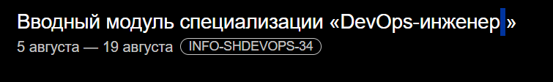
- Блок «Как Нетология помогает с поиском работы». В выделенной строке пропущено слово «задания»
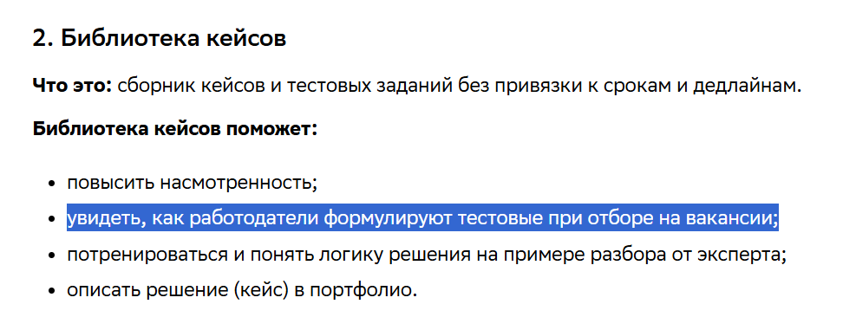

Модуль «Виртуализация и контейнеризация»

- В блоках «Установка и работа с Docker Compose» и «Базовые команды Docker Compose» и презентации «4._Оркестрация_группой_Docker_контейнеров_на_примере_Docker_Compose» нам рассказывают про установку и работу с docker-compose, а в вебинаре «Практическое применение Docker. Часть 1» уже говорят, что лучше использовать docker compose без дефиса. Может быть имеет смысл обновить раздаточный материал на docker compose без дефиса?
- Практическое задание по занятию "Оркестрация группой Docker контейнеров на примере Docker Compose.". Ссылка для hub docker формируется теперь по-другому: https://hub.docker.com/r/<username_repo>/custom-nginx/tags
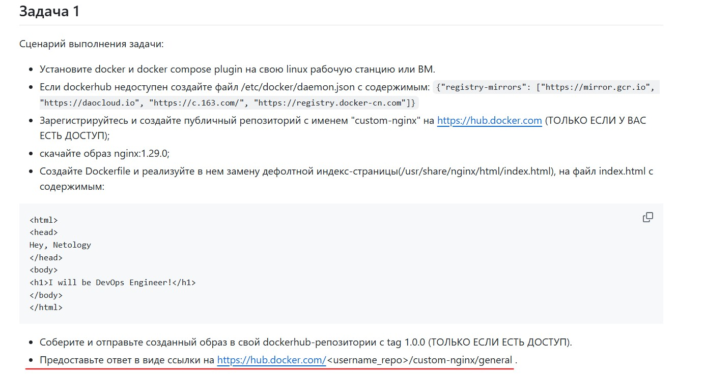

- Презентация «2._Применение_принципов_IaaC_в_работе_с_виртуальными_машинами». В первом блоке должно быть написано CI, а не CD
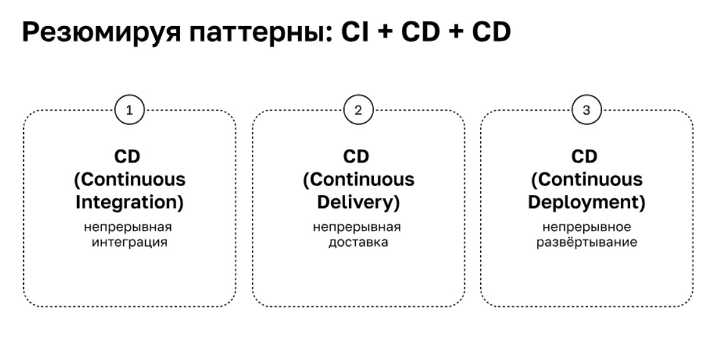
- Презентация «3._Введение_в_Docker». На слайд добавлено три одинаковые строчки с ADD.
